# **Chương 2: ĐỘNG LỰC HỌC**

## **Bài 13: TỔNG HỢP VÀ PHÂN TÍCH LỰC. CÂN BẰNG LỰC**

### **A. TÓM TẮT LÍ THUYẾT TRỌNG TÂM**

**I. TỔNG HỢP LỰC – HỢP LỰC TÁC DỤNG**

Tổng hợp lực là phép thay thế các lực tác dụng đồng thời vào cùng một vật bằng một lực có tác dụng giống hệt các lực ấy. Lực thay thế này gọi là hợp lực, các lực được thay thế được gọi là lực thành phần.

Về mặt toán học ta có thể tìm hợp lực bằng phương pháp cộng vectơ:

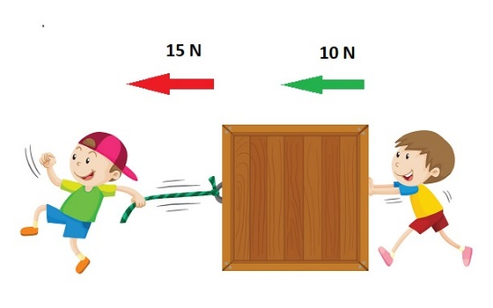



**Ví dụ**: Hình bên cho ta thấy lực giúp thùng gỗ di chuyển dễ dàng chính là hợp lực của lực kéo  và lực đẩy .

**1. Tổng hợp hai lực cùng phương**

**a) Hai lực cùng phương, cùng chiều**

- Hai lực cùng phương, cùng chiều thì làm tăng tác dụng lên vật đó.

- Hợp lực của hai lực cùng phương, cùng chiều là lực cùng phương cùng chiều với hai lực thành phần, có độ lớn



$\vec{F_{2}}$

$\vec{F_{1}}$

$\vec{F}$

**b) Hai lực cùng phương, ngược chiều**

- Hai lực cùng phương, ngược chiều làm hạn chế hoặc triệt tiêu tác dụng của nhau lên vật.

- Hợp lực của hai lực cùng phương, cùng chiều là lực cùng phương và cùng chiều với lực thành phần có độ lớn lớn hơn lực thành phần còn lại, có độ lớn



$\vec{F_{2}}$

$\vec{F_{1}}$

$\vec{F}$

**2. Tổng hợp hai lực đồng quy – Quy tắc hình bình hành**

- Xét hai lực ,  đồng quy và hợp thành góc α. Biểu diễn vectơ lực tổng hợp  bằng quy tắc hình bình hành



$$\vec{F}={\vec{F}}_{1}+{\vec{F}}_{2}$$

O





- Tổng hợp hai lực đồng quy tuân theo quy tắc hình bình hành sau đây:

+ Bước 1: Vẽ hai vectơ  và  đồng quy tại O.

+ Bước 2: Vẽ một hình bình hành có hai cạnh liền kề trùng với hai vectơ  và .

+ Bước 3: Vẽ đường chéo hình bình hành có cùng gốc O. Vectơ hợp lực  trùng với đường chéo này.

- Độ lớn lực : 

**II. CÁC LỰC CÂN BẰNG VÀ KHÔNG CÂN BẰNG**

**1. Các lực cân bằng**

Xét trường hợp vật đứng yên dưới tác dụng của nhiều lực. Khi đó tổng hợp các lực tác dụng lên vật bằng 0. Ta nói các lực tác dụng lên vật là các lực cân bằng và vật ở trạng thái cân bằng.



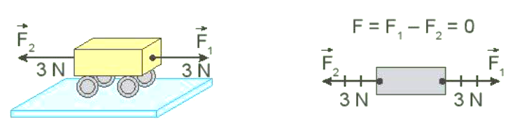

**2. Các lực không cân bằng**

Khi hợp lực của các lực khác 0 thì các lực này không cân bằng. Hợp lực hay lực không cân bằng này làm thay đổi vận tốc của vật.

**III. PHÂN TÍCH LỰC**

**1. Định nghĩa**

Phân tích lực là phép thay thế một lực bằng các lực có tác dụng giống hệt như lực đó. Các lực thay thế gọi là các lực thành phần.

**2. Quy tắc**

**a)** Thường người ta phân tích lực thành hai lực vuông góc với nhau để lực thành phần này không có tác dụng nào theo phương của lực thành phần kia.

**b)** Phân tích lực là phép làm ngược lại với tổng hợp lực nhưng chỉ được áp dụng vào trường hợp riêng nêu ở trên.

**3. Chú ý**

Chỉ khi xác định được một lực có tác dụng theo hai phương vuông góc nào đó thì mới phân tích lực theo hai phương vuông góc đó.

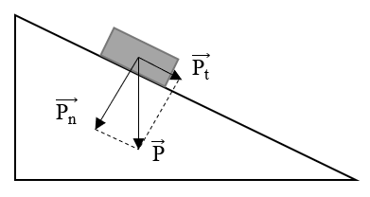**Ví dụ:** Phân tích trọng lực thành hai lực  và : 

Như vậy:

+  có tác dụng nén vật xuống theo phương vuông góc với mặt phẳng nghiêng.

+ có xu hướng kéo vật trượt xuống dưới.

### **B. PHÂN DẠNG BÀI TẬP**

**DẠNG 1. BÀI TẬP CỦNG CỐ LÝ THUYẾT VÀ BÀI TẬP CƠ BẢN**

**1.1. PHƯƠNG PHÁP GIẢI**

- Bước 1: Tịnh tiến các lực về cùng điểm đặt (có thể bỏ qua bước này nếu các lực tổng hợp đã đồng qui hoặc tổng hợp hai lực song song cùng chiều).

- Bước 2: Nếu các lực không cùng phương thì sử dụng quy tắc hình bình hành để tổng hợp vectơ tổng trên hình vẽ.

- Bước 3: Sử dụng công thức tìm độ lớn của quy tắc hình bình hành và các trường hợp đặc biệt hoặc quy tắc tổng hợp hai lực song song cùng chiều để tìm độ lớn của hợp lực.

**1.2. BÀI TẬP MINH HỌA**

**Bài 1:** Hai lực đồng quy  có độ lớn bằng 6 N và 8 N. Tìm độ lớn và hướng của hợp lực  khi góc hợp bởi hướng của  là:

a) α = 0°. b) α = 180°. c) α = 30°.

**Hướng dẫn giải**

Ta có hợp lực của hai lực theo góc hợp bởi hai lực như sau:



a) Khi α =0° ⇒ N.  cùng hướng với .

b) Khi α =180° ⇒  N.  cùng hướng với .

c) Khi α =30° ⇒ N.

$$\vec{F}={\vec{F}}_{1}+{\vec{F}}_{2}$$

O





$$\vec{F_{2}}$$

**Bài 2:** Hai lực đồng quy, vuông góc có độ lớn lực thành phần là F1 = 6N và F2 = 8N. Xác định độ lớn của lực tổng hợp và góc giữa vectơ lực tổng hợp và vectơ .

**Hướng dẫn giải**

$$\vec{F_{2}}$$

$$\vec{F_{1}}$$

$\vec{F}$

$β$

Ta có hợp lực của hai lực theo góc hợp bởi hai lực như sau:



Khi α =90° ⇒ 



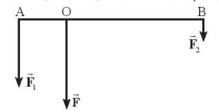**Bài 3:** Đặt tại hai đầu thanh AB dài 60cm hai lực song song cùng chiều và vuông góc với AB. Lực tổng hợp  được xác định đặt tại O cách A một khoảng 15cm và có độ lớn 12N. Độ lớn của lực  bằng bao nhiêu?

**Hướng dẫn giải**    F1 = 9N.

**1.3. BÀI TẬP VẬN DỤNG**

**Bài 1:** Cho hai lực đồng qui có độ lớn F1 = F2 = 40 (N). Hãy tìm độ lớn của hợp lực khi hai lực hợp với nhau một góc 00; 300; 600; 900; 1200; 1800?

**Bài 2**: Cho hai lực đồng quy có độ lớn F1 = 16 (N) và F2 = 12 (N).

**a)** Hợp lực của chúng có thể có độ lớn 30 (N) hoặc 3,5 (N) được không?

**b)** Cho biết độ lớn của hợp lực là F = 20 (N). Hãy tìm góc giữa hai lực ?

**Bài 3:** Một người gánh hai thúng, thúng gạo nặng 300N, thúng ngô nặng 200N. Đòn gánh dài 1,5m. Hỏi vai người ấy phải đặt ở điểm nào để đòn gánh cân bằng và vai chịu một lực là bao nhiêu? Bỏ qua trọng lượng của đòn gánh.

**Bài 4**: Cho F1 = 30 N, F3 = 50 N như hình vẽ. Lực F2 có giá trị như thế nào?



**Bài 5:** Cho hợp lực F1 = 60 N, .

**a)** Vẽ vectơ lực ?

**b)** Tìm độ lớn lực ?

**1.4. HƯỚNG DẪN GIẢI BÀI TẬP VẬN DỤNG**

**Bài 1:**

Ta có hợp lực của hai lực theo góc hợp bởi hai lực như sau: 

+ Khi α =0° ⇒  N.

+ Khi α =30° ⇒  N.

+ Khi α =60° ⇒  N.

+ Khi α =90° ⇒ N.

+ Khi α =120° ⇒ N.

+ Khi α =180° ⇒  N.

**Bài 2**:

a) Ta có:  và 



⇒ Hợp lực của chúng không thể có độ lớn 30 (N) hoặc 3,5 (N)

b) Ta thấy: 202 = 162 + 122 ⇒ góc giữa hai lực  bằng 900

**Bài 3:**

Giải sử: thúng gạo tại A, thúng ngô tại B và vai người tại O

Ta có: OA + OB = 1,5 (m) ⇒ OA = 1,5 - OB





⇒ F = F1 + F2 = 300 + 200 = 500 N.

**Bài 4**:

Ta có:  mà 

**Bài 5:**

$$\vec{F_{1}}$$

$$\vec{F_{2}}$$

$\vec{F}$

$α$

a) Vẽ theo qui tắc hình bình hành.

b) (N).

Ta có:  mà 





**DẠNG 2: BÀI TẬP VỀ TỔNG HỢP LỰC CỦA CÁC LỰC ĐỒNG QUI**

**2.1. PHƯƠNG PHÁP GIẢI**

**Phương pháp đại số để tìm hợp lực của ba lực trở lên**

* Bước 1: Chọn hệ trục Oxy.
* Bước 2: Xác định góc , …
* Bước 3: Tìm hình chiếu của các lực trên trục Ox, Oy.
* Bước 4: Xác định độ lớn của hợp lực bởi công thức  và 

bởi công thức 

**Lưu ý:**

- Lực căng của dây treo luôn hướng về điểm treo, trọng lượng P luôn hướng xuống.

- Nếu các lực có trục đối xứng thì chọn 1 trục tọa độ Ox hoặc Oy trùng với trục đó.

**2.2. BÀI TẬP MINH HỌA**

**Bài 1:** Cho ba lực đồng quy, đồng phẳng, có độ lớn bằng nhau và từng đôi một làm thành góc 1200. Chứng minh rằng đó là hệ lực cân bằng nhau.

**Hướng dẫn giải**

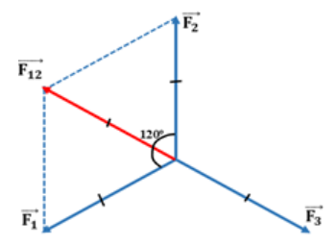Ta có:

Vì 

Do vậy 

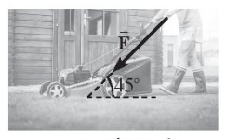**Bài 2:** Một người đẩy máy cắt cỏ có khối lượng 15kg di chuyển với một lực có độ lớn xem như không đổi bằng 80N theo phương của giá đẩy. Biết góc tạo bởi giá đẩy và phương ngang là 450.

a) Tìm độ lớn của lực đẩy theo phương ngang và phương thẳng đứng.

b) Nếu từ trạng thái nghỉ, người này tác dụng lực để tăng tốc cho máy đạt tốc độ 1,2 m/s trong 3 s thì độ lớn lực ma sát trong giai đoạn này là bao nhiêu?

**Hướng dẫn giải**

a) Fv = F. cos450 = 56,6 N, Fn = F. sin450 = 56,6 N.

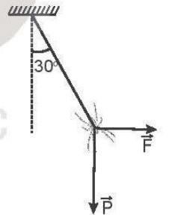 b) . Fms = Fv - ma = 56,6 – 15.0,4 = 50,6 N.

**Bài 3**: Một con nhện đang treo mình dưới một sợi tơ theo phương thẳng đứng thì bị một cơn gió thổi theo phương ngang làm dây treo lệch đi so với phương thẳng đứng một góc 300. Biết trọng lượng của con nhện là P = 0,1 N. Xác định độ lớn của lực mà gió tác dụng lên con nhện ở vị trí cân bằng trong hình bên.

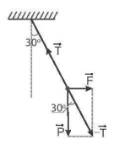

**Hướng dẫn giải**

Khi con nhện và sợi tơ cân bằng ta có:



**2.3. BÀI TẬP VẬN DỤNG**

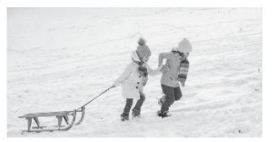**Bài 1**: Hình bên dưới, hai bạn nhỏ đang kéo một chiếc xe trượt tuyết. Xét lực kéo có độ lớn 45 N và góc hợp bởi dây kéo so với phương ngang là 400.

**a)** Thành phần lực kéo theo phương ngang có độ lớn bao nhiêu?

**b)** Nếu xe trượt tuyết này chuyển động thẳng đều dưới tác dụng của lực kéo trên thì lực ma sát có độ lớn bao nhiêu?

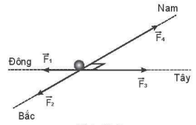**Bài 2**: Một vật chịu tác dụng đồng thời của bốn lực như hình bên. Độ lớn của các lực lần lượt là F1 = 10 N, F2 = 20 N, F3 = 22 N, F4 = 36 N. Xác định phương chiều và độ lớn của hợp lực do các lực này tác dụng lên vật.

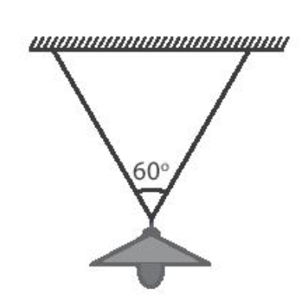**Bài 3**: Một cái đèn được treo vào hai sợi dây giống nhau như hình bên. Biết trọng lượng của đèn là 25 N, hai dây làm thành góc 600. Xác định lực căng của dây.

**Bài 4:** Cho 4 lực đồng phẳng như hình vẽ. F1 = 30 N, F2 = 50 N, F3 = 20 N, F4 = 40 N.

Tìm hợp lực của ?



**Bài 5:** Cho F1 = F2 = F3 = 60 N như hình vẽ. Tìm độ lớn và chiều của hợp lực F?



**2.4. HƯỚNG DẪN GIẢI BÀI TẬP VẬN DỤNG**

**Bài 1**:

a) Fv = F. cos400 = 34,5 N.

b) Vì xe được kéo thẳng đều nên Fms = Fv = 34,5 N.

**Bài 2**:

Ta có:

Vì 

Và 

=> 

Độ lớn hợp lực là:



**Bài 3**:

Khi đèn và dây treo cân bằng, các lực tác dụng lên đèn được biểu diễn như hình bên.

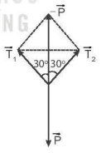Theo hình vẽ ta có: 

Mà về độ lớn: 

Suy ra: 

**Bài 4:**

Ta có:

Vì 

Và 

=>  và 

Độ lớn hợp lực là: 

**Bài 5:**

Ta có: 



Do vậy 

**DẠNG 3. PHÂN TÍCH LỰC**

**3.1. PHƯƠNG PHÁP GIẢI**

**- Quy tắc:** Phân tích lực thành hai lực theo phương vuông góc với nhau để thành phần lực này không gây ra tác dụng đối với phương của thành phần lực kia và ngược lại.

**- Phương pháp:**

+ Xác định 2 phương vuông góc dùng để phân tích lực.

+ Sử dụng quy tắc hình bình hành biểu diễn các lực thành phần khi phân tích.

**3.2. BÀI TẬP MINH HOẠ**

**Bài 1.** Một vật có trọng lượng P = 10 N được đặt nằm cân bằng trên mặt phẳng nghiêng góc  so với mặt phẳng ngang như hình vẽ. Bỏ qua mọi ma sát.

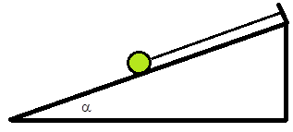

a) Xác định áp lực của vật lên mặt phẳng nghiêng.

b) Xác định lực căng dây.

**Hướng dẫn giải**

- Phân tích trọng lực thành hai lực thành phần  như hình vẽ: 

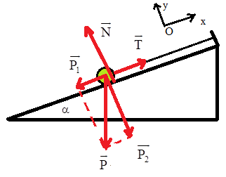

- Vật nằm cân bằng nên  (*)

a) Theo trục Oy, từ phương trình (*) ta có: 

b) Theo trục Ox, từ phương trình (*) ta có: 

**Bài 2.** Một vật có trọng lượng P = 25 N được treo trên hai sợi dây mảnh CA, CB gắn trên tường như hình vẽ. Cho biết  .

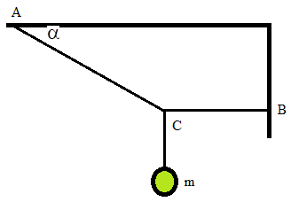

a) Xác định lực căng dây treo CA.

b) Xác định lực căng dây treo CB.

**Hướng dẫn giải**

- Phân tích lực căng dây treo CA thành hai lực thành phần  như hình vẽ: 

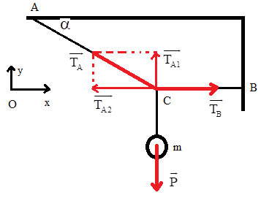

- Vật nằm cân bằng nên  (*)

a) Theo trục Oy, từ phương trình (*) ta có: 

b) Theo trục Ox, từ phương trình (*) ta có: 

**3.3. BÀI TẬP VẬN DỤNG**

**Bài 1.** Một vật có trọng lượng P = 2 N được đặt nằm cân bằng trên mặt phẳng nghiêng góc  so với mặt phẳng ngang như hình vẽ. Bỏ qua mọi ma sát.



a) Xác định áp lực của vật lên mặt phẳng nghiêng.

b) Xác định lực căng dây.

**Bài 2.** Một vật có trọng lượng P được đặt nằm cân bằng trên mặt phẳng nghiêng góc  so với mặt phẳng ngang như hình vẽ. Biết độ lớn lực căng dây treo là 10 N. Bỏ qua mọi ma sát.



a) Xác định trọng lượng P của vật.

b) Xác định áp lực của vật lên mặt phẳng nghiêng.

**Bài 3.** Một vật có trọng lượng P = 40 N được treo trên hai sợi dây mảnh CA, CB gắn trên tường như hình vẽ. Cho biết  .



a) Xác định lực căng dây treo CA.

b) Xác định lực căng dây treo CB.

**Bài 4.** Một vật có trọng lượng P được treo trên hai sợi dây mảnh CA, CB gắn trên tường như hình vẽ. Cho biết  , độ lớn lực căng dây treo CA là 10 N.



a) Xác định trọng lượng P của vật.

b) Xác định lực căng dây treo CB.

**Bài 5.** Một vật có trọng lượng P =  N được treo dựa vào tường nhẵn, không ma sát bằng sợi dây mảnh gắn trên tường như hình vẽ. Cho biết  .

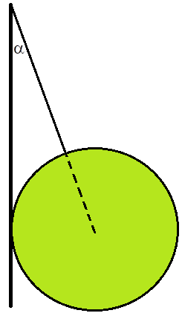

a) Xác định lực căng dây treo.

b) Xác định áp lực quả cầu nén lên tường.

**Hướng dẫn giải**

**Bài 1.**

- Phân tích trọng lực thành hai lực thành phần  như hình vẽ: 



- Vật nằm cân bằng nên  (*)

a) Theo trục Oy, từ phương trình (*) ta có: 

b) Theo trục Ox, từ phương trình (*) ta có: 

**Bài 2.**

- Phân tích trọng lực thành hai lực thành phần  như hình vẽ: 



- Vật nằm cân bằng nên  (*)

a) Theo trục Ox, từ phương trình (*) ta có: 

b) Theo trục Oy, từ phương trình (*) ta có: 

**Bài 3.**

- Phân tích lực căng dây treo CA thành hai lực thành phần  như hình vẽ: 



- Vật nằm cân bằng nên  (*)

a) Theo trục Oy, từ phương trình (*) ta có: 

b) Theo trục Ox, từ phương trình (*) ta có: 

**Bài 4.**

- Phân tích lực căng dây treo CA thành hai lực thành phần  như hình vẽ: 



- Vật nằm cân bằng nên  (*)

a) Theo trục Oy, từ phương trình (*) ta có: 

b) Theo trục Ox, từ phương trình (*) ta có: 

**Bài 5.**

- Phân tích lực căng dây treo thành hai lực thành phần  như hình vẽ: 

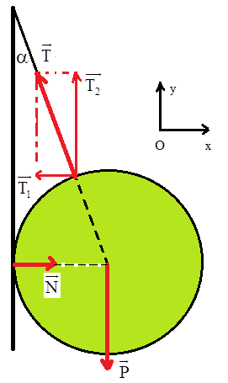

- Vật nằm cân bằng nên  (*)

a) Theo trục Oy, từ phương trình (*) ta có: 

b) Theo trục Ox, từ phương trình (*) ta có: 

**DẠNG 4. CÂN BẰNG LỰC**

**4.1. PHƯƠNG PHÁP GIẢI**

- Biểu diễn các lực tác dụng lên vật.

- Áp dụng điều kiện cân bằng lực: 

- Tuỳ theo từng bài cụ thể có thể dùng tổng hợp lực hoặc phân tích lực tìm yêu cầu bài tập

**4.2. BÀI TẬP MINH HOẠ**

**Bài 1.** Một vật có trọng lượng P = 100 N được treo trên sợi dây mảnh gắn trên trần nhà.

a) Xác định lực căng dây treo.

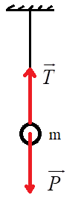b) Khi dây dứt, vật sẽ chuyển động như thế nào ?

**Hướng dẫn giải**

a) Vật nằm cân bằng: .

b) Khi dây đứt, vật rơi tự do theo phưuong thẳng đứng từ trên xuống dưới với gia tốc bằng gia tốc rơi tự do.

**Bài 2.** Một chiếc đèn có trọng lượng P = 40 N được treo vào tường nhờ một dây AB. Muốn cho đèn ở xa tường, người ta dùng một thanh chống nằm ngang, một đầu tì vào tường, còn đầu kia tì vào điểm B của dây như hình vẽ. Cho biết dây hợp với tường một góc 30o. Cho biết phản lực của thanh có phương dọc theo thanh. Ảnh có chứa quảng trường

a) Xác định độ lớn lực căng của dây treo CA.

a) Xác định độ lớn phản lực của thanh CB tác dụng lên tường.

**Hướng dẫn giải**

Các lực được biểu diễn như hình 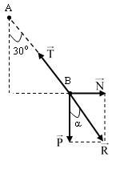  
Vì vật cân bằng nên 

a) Lực căng dây treo CA: .

b) Phản lực thanh mảnh CB: 

**2.3. BÀI TẬP VẬN DỤNG**

**Bài 1.** Một chiếc đèn có trọng lượng P = 100 N được treo vào tường nhờ một dây AB. Muốn cho đèn ở xa tường, người ta dùng một thanh chống nằm ngang, một đầu tì vào tường, còn đầu kia tì vào điểm B của dây như hình vẽ. Cho biết dây hợp với tường một góc 30o. Cho biết phản lực của thanh có phương dọc theo thanh. Ảnh có chứa quảng trường

a) Xác định độ lớn lực căng của dây treo CA.

a) Xác định độ lớn phản lực của thanh CB tác dụng lên tường.

**Bài 2.** Một vật có trọng lượng P = 50 N được treo vào tường bằng các sợi dây mảnh như hình vẽ.

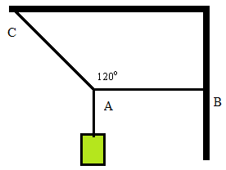

a) Xác định độ lớn lực căng dây AB.

b) Xác định độ lớn lực căng dây AC.

**Bài 3.** Một bóng đèn có trọng lượng 10 N được treo dưới trần nhà bằng một sợi dây mảnh. Người ta đã treo đèn này bằng cách luồn sợi dây qua một cái móc của đèn và hai đầu dây được gắn chặt lên trần nhà như hình vẽ. Hai nửa sợi dây có chiều dài bằng nhau và hợp với nhau một góc bằng 600. Xác định độ lớn lực căng của mỗi nửa sợi dây.

**Bài 4.** Một sợi dây cáp khối lượng không đáng kể, được căng ngang giữa hai cột thẳng đứng cách nhau 6 m. Ở điểm giữa của dây người ta treo một vật nặng trọng lượng 40 N, làm dây võng xuống 0,3 m. Xác định độ lớn lực căng của dây mỗi bên.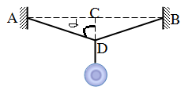

**Bài 5.** Hai mặt phẳng cùng tạo với mặt phẳng ngang 300 . Trên hai hai mặt phẳng đó đặt quả cầu đồng chất trọng lượng 50 N. Bỏ qua ma sát. Xác định áp lực của quả cầu lên mỗi mặt phẳng

**Hướng dẫn giải**

**Bài 1.**

  
Vì vật cân bằng nên 

a) Lực căng dây treo CA: .

b) Phản lực thanh mảnh CB: 

**Bài 2.**

Điều kiện cân bằng:   
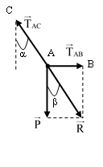

a) Lực căng dây treo AB:   
b) Lực căng dây treo AC: 

**Bài 3.**

+ Điều kiện cân bằng: 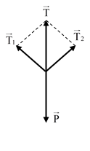

+ Độ lớn lực căng dây treo mỗi bên là: 

**Bài 4.**

+ Điều kiện cân bằng: 

+ Góc lệch dây treo so với phương thẳng đứng: .

+ Độ lớn lực căng dây treo mỗi bên: 

**Bài 5.**

+ Điều kiện cân bằng: .

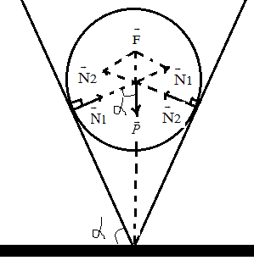

Vì  nên



**IV. BÀI TẬP TRẮC NGHIỆM**

**DẠNG 1: BÀI TẬP CỦNG CỐ LÝ THUYẾT VÀ BÀI TẬP CƠ BẢN**

**Câu 1:** Một chất điểm chịu tác dụng đồng thời của hai lực thành phần có độ lớn F1 và F2 thì hợp lực F của chúng luôn có độ lớn thỏa mãn hệ thức:

**A.** . **B.** .

**C.** . **D.** .

**Câu 2:** Hai lực đồng qui  và hợp với nhau một góc α, hợp lực của hai lực này có độ lớn được tính bằng công thức:

**A.** . **B.** .

**C.** . **D.** .

**Câu 3:** Một chất điểm chuyển động dưới tác dụng của hai lực có giá đồng qui  và thì vectơ gia tốc của chất điểm:

**A.** khác phương, cùng chiều với lực .

**B.** cùng phương, cùng chiều với lực .

**C.** cùng phương, cùng chiều với phương và chiều của hợp lực giữa  và .

**D.** khác phương, ngược chiều với phương và chiều của hợp lực giữa  và .

**Câu 4:** Một chất điểm chịu tác dụng đồng thời của hai lực thành phần vuông góc với nhau có độ lớn lần lượt là F1 = 10 N và F2. Biết hợp lực trên có độ lớn là  N. Giá trị của F2 là

**A.** 10 N.  **B.** 20 N. **C.** 30 N. **D.** 40 N.

**Câu 5:** Hai lực có giá đồng quy có độ lớn 7 N và 13 N. Độ lớn hợp lực của hai lực này không thể có giá trị nào sau đây?

**A.** 7 N. **B.** 13 N. **C.** 20 N. **D.** 22 N.

**Câu 6:** Một chất điểm chịu tác dụng của hai lực thành phần có độ lớn 6 N là 8 N. Biết hợp lực của hai lực này có giá trị 10 N, góc tạo bởi hai lực này là

**A.** 900. **B.** 300 . **C.** 450. **D.** 600.

**Câu 7:** Khi có hai vectơ  và đồng quy, tạo thành 2 cạnh của một hình bình hành thì vectơ tổng hợp lực  có thể

**A.** có điểm đặt tại 1 đỉnh bất kì của hình bình hành.

**B.** có phương trùng với đường chéo của hình bình hành.

**C.** có độ lớn F = F1 + F2.

**D.** cùng chiều với  hoặc .

**Câu 8:** Hình nào sau đây biểu diễn đúng lực tổng hợp của hai lực  và ?

**A.** **B.**

$${\vec{F}}_{1}$$

$${\vec{F}}_{2}$$

$\vec{F}$

$${\vec{F}}_{1}$$

$${\vec{F}}_{2}$$

$\vec{F}$

**C.** **D.**

$${\vec{F}}_{1}$$

$${\vec{F}}_{2}$$

$\vec{F}$

$${\vec{F}}_{1}$$

$${\vec{F}}_{2}$$

$\vec{F}$

**Câu 9:** Phát biểu nào sau đây về phép tổng hợp lực là **sai**?

**A.** Xét về mặt toán học, tổng hợp lực là phép cộng các vectơ lực cùng tác dụng lên một vật.

**B.** Lực tổng hợp có thể xác định bằng quy tắc hình bình hành, quy tắc tam giác lực hoặc quy tắc đa giác lực.

**C.** Độ lớn của lực tổng hợp luôn bằng tổng độ lớn của các lực thành phần tác dụng lên vật.

**D.** Lực tổng hợp là một lực thay thế các lực tác dụng đồng thời vào cùng một vật, có tác dụng tương đương các lực thành phần.

**Câu 10**: Phép phân tích lực cho phép ta thay thế

**A.** một lực bằng một lực khác.

**B.** một lực bằng hai hay nhiều lực thành phần.

**C.** nhiều lực bằng một lực duy nhất.

**D.** các vectơ lực bằng vectơ gia tốc.

**Câu 11**: Cho hai lực đồng quy có độ lớn bằng 9N và 12N. Biết góc của hai lực là 900. Hợp lực có độ lớn bằng

**A.** 1N. **B**. 2N. **C**. 15 N. **D**. 25N.

**Câu 12**: Cho hai lực đồng quy có cùng độ lớn 10N. Để hợp lực của chúng cũng có độ lớn bằng 10N thì góc giữa hai lực đó có giá trị

**A**. 900. **B**. 1200. **C**. 600. **D**. 00.

**Câu 13**: Cho hai lực đồng quy có độ lớn F1 = F2. Khi góc giữa hai lực này bằng 600 thì hợp lực của hai lực bằng

**A.** F1. **B.** F1. **C.** 2F2. **D.** F2.

**Câu 14**: Gọi F1 , F2 là độ lớn của hai lực thành phần, F là độ lớn hợp lực của chúng. Câu nào sau đây là đúng?

**A**. F không bao giờ nhỏ hơn cả F1 và F2.

**B**. F không bao giờ bằng F1 hoặc F2.

**C**. F luôn luôn lớn hơn cả F1 và F2.

**D**. Trong mọi trường hợp: .

**Câu 15**: Độ lớn của hợp lực hai lực đồng qui hợp với nhau góc α được xác định bằng công thức:

**A**. . **B.** .

C. F = F1 + F2 + 2F1F2 cos α **D.** .

**Câu 16**: Một chất điểm đứng yên dưới tác dụng của 3 lực 12N, 20N, 16N. Nếu bỏ lực 20N thì hợp lực của 2 lực còn lại có độ lớn bằng

**A**. 4 N. **B**. 20 N. **C**. 28 N. **D**. 16N.

**Câu 17**: Có hai lực đồng qui có độ lớn bằng 9N và 12N. Trong số các giá trị sau đây, giá trị nào có thể là độ lớn của hợp lực?

**A**. 25 N. **B**. 15 N. **C.** 2,5 N. **D.** 108 N.

**Câu 18**: Hai lực  và  ngược chiều nhau, có độ lớn lần lượt là 3N và 4N. Hợp lực của chúng có độ lớn là

**A**. 7N. **B**. 1N. **C**. 5N. **D**. 12N.

**Câu 19**: Điều kiện nào sau đây **đúng** khi nói về cân bằng của vật rắn dưới tác dụng của 2 lực?

**A.** Hai lực tác dụng phải song song, ngược chiều.

**B.** Hai lực tác dụng phải trực đối.

**C.** Hai lực tác dụng phải bằng nhau, ngược chiều.

**D.** Hai lực tác dụng phải bằng nhau.

**Câu 20**: Một chất điểm chịu tác dụng của ba lực cân bằng khi hợp lực của hai lực có

**A**. cùng giá, cùng chiều, cùng độ lớn với lực thứ 3.

**B**. cùng giá, ngược chiều, cùng độ lớn với lực thứ 3.

**C**. cùng phương, ngược chiều, cùng độ lớn với lực thứ 3.

**D**. hướng bất kỳ, cùng độ lớn với lực thứ 3.

**Đáp án**

|  |  |  |  |  |  |  |  |  |  |
| --- | --- | --- | --- | --- | --- | --- | --- | --- | --- |
| 1B | 2D | 3C | 4B | 5D | 6A | 7B | 8C | 9C | 10B |
| 11C | 12B | 13A | 14D | 15A | 16B | 17B | 18B | 19C | 20B |

**Câu 1:** Chọn B

Một chất điểm chịu tác dụng đồng thời của hai lực thành phần có độ lớn F1 và F2 thì hợp lực F của chúng luôn có độ lớn thỏa mãn hệ thức:.

**Câu 2:** Chọn D

Hai lực đồng qui  và  hợp với nhau một góc α, hợp lực của hai lực này có độ lớn là: .

**Câu 3:** Chọn C

Một chất điểm chuyển động dưới tác dụng của hai lực có giá đồng qui  và thì vectơ gia tốc của chất điểm sẽ chuyển động theo phương và chiều của hợp lực 

Áp dụng định luật II Newton ta có:

Suy ra vectơ gia tốc của chất điểmcùng phương, cùng chiều với phương và chiều của hợp lực giữa  và .

**Câu 4:** Chọn B

Vì  =>  (N).

**Câu 5:** Chọn D

Một chất điểm chịu tác dụng đồng thời của hai lực thành phần có độ lớn F1 và F2 thì hợp lực F của chúng luôn có độ lớn thỏa mãn hệ thức:.

Tương đương: .

Suy ra độ lớn hợp lực của hai lực này không thể là: 22 (N).

**Câu 6:** Chọn A

Ta thấy 62 + 82 = 102

Suy ra hai lực thành phần vuông góc nên .

**Câu 7:** Chọn B

Khi có hai vectơ  và đồng quy, tạo thành 2 cạnh của một hình bình hành thì vectơ tổng hợp lực  có thểcó phương trùng với đường chéo của hình bình hành.

**Câu 8:** Chọn C

Quy tắc hình bình hành: Nếu hai lực đồng qui làm thành hai cạnh của một hình bình hành, thì đường chéo kể từ điểm đồng qui biểu diễn hợp lực của chúng.

$$\vec{F}={\vec{F}}_{1}+{\vec{F}}_{2}$$

O







$$\vec{F_{2}}$$

**Câu 9:** Chọn C

Phát biểu: “Độ lớn của hợp lực luôn bằng tổng độ lớn của các lực thành phần” là sai. Vì: Hợp lực của nhiều lực được xác định theo qui tắc của hình bình hành, chỉ có trường hợp các lực thành phần đều cùng phương, cùng chiều với nhau thì C mới xảy ra.

**Câu 10**: Chọn B

Phân tích lực là phép thay thế một lực bằng các lực có tác dụng giống hệt như lực đó. Các lực thay thế gọi là các lực thành phần.

**Câu 11**: Chọn C

Vì  =>  (N).

**Câu 12**: Chọn B

Vì  (N) => Góc hợp giữa hai lực thành phần là 1200.

**Câu 13**: Chọn A

Ta có:

.

**Câu 14**: Chọn D

F là độ lớn hợp lực của hai lực thành phần F1, F2 luôn thỏa mãn hệ thức: 

**Câu 15**: Chọn A

Hai lực đồng qui  và  hợp với nhau một góc α, hợp lực của hai lực này có độ lớn là: .

**Câu 16**: Chọn B

Một chất điểm đứng yên dưới tác dụng của 3 lực 12N, 20N, 16N. Thì hợp lực tác dụng lên chất điểm bằng không hay tổng hợp của hai lực thành phần bất kì có độ lớn bằng lực thứ 3. Nếu bỏ lực 20N thì hợp lực của 2 lực còn lại có độ lớn bằng 20 N.

**Câu 17:** Chọn B

Một chất điểm chịu tác dụng đồng thời của hai lực thành phần có độ lớn F1 và F2 thì hợp lực F của chúng luôn có độ lớn thỏa mãn hệ thức:.

Tương đương: .

Suy ra độ lớn hợp lực của hai lực này có thể là: 15 (N).

**Câu 18**: Chọn B

Vì  và  ngược chiều nhau nên hợp lực của chúng có độ lớn: F =  = 1 N.

**Câu 19**: Chọn C

Xét trường hợp vật ở trạng thái cân bằng dưới tác dụng của hai lực. Khi đó tổng hợp hai lực tác dụng lên vật bằng 0 do đó hai lực phải có cùng độ lớn và ngược chiều nhau.

**Câu 20**: Chọn B

Xét trường hợp vật ở trạng thái cân bằng dưới tác dụng của ba lực. Khi đó tổng hợp ba lực tác dụng lên vật bằng 0 do đó hợp lực của hai lực có cùng giá, ngược chiều, cùng độ lớn với lực thứ ba.

**DẠNG 2: BÀI TẬP VỀ TỔNG HỢP LỰC CỦA CÁC LỰC ĐỒNG QUI**

**Câu 1:** Một chất điểm chịu tác dụng của ba lực đồng phẳng, đồng quy có cùng độ lớn 15 N. Biết góc tạo bởi các lực .Độ lớn hợp lực của 3 lực bằng

**A.** 30 N. **B.** 20 N. **C.** 15 N. **D.** 45 N.

**Câu 2:** Cho ba lực đồng phẳng, đồng quy có độ lớn lần lượt là 16 N, 12 N, và 12 N. Biết góc tạo bởi các lực . Độ lớn hợp lực của ba lực này bằng

**A.** 27,62 N. **B.** 31,7 N. **C.** 16 N. **D.** 20 N.

**Câu 3:** Một vật chịu tác dụng của bốn lực đồng phẳng, đồng quy nằm ngang gồm lực F1 = 10 N hướng về phía Đông, lực F2 = 20 N hướng về phía Bắc, lực F3 = 22 N hướng về phía Tây, lực F4 = 36 N hướng về phía Nam. Độ lớn của hợp lực do các lực này tác dụng lên vật bằng

**A.** 28 N. **B.** 20 N. **C.** 4 N. **D.** 26,4 N.

**Câu 4:** Một lực có độ lớn 12 N được phân tích thành hai lực  và . Biết các lực tạo với nhau một góc là:  và F2 có giá trị lớn nhất. Độ lớn của các lực  và  lần lượt là:

**A.** . **B.** .

**C.** . **D.** .

**Câu 5:** Hai người cột hai sợi dây vào đầu một chiếc xe và kéo. Lực kéo xe lớn nhất khi hai lực kéo  và 

**A.** vuông góc với nhau. **B.** ngược chiều với nhau.

**C.** cùng chiều với nhau. **D.** tạo với nhau một góc 450.

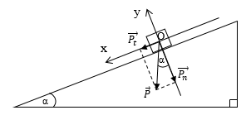**Câu 6:** Trọng lực  tác dụng vào vật nằm trên mặt phẳng dốc nghiêng như hình vẽ. Phân tích . Kết luận nào sau đây **sai**?

**A**. Độ lớn của lực thành phần Pt = Psinα.

**B**.  có tác dụng kéo vật xuống dốc.

**C**.  có tác dụng nén vật xuống mặt dốc.

**D**.  luôn đóng vai trò lực kéo vật xuống dốc.

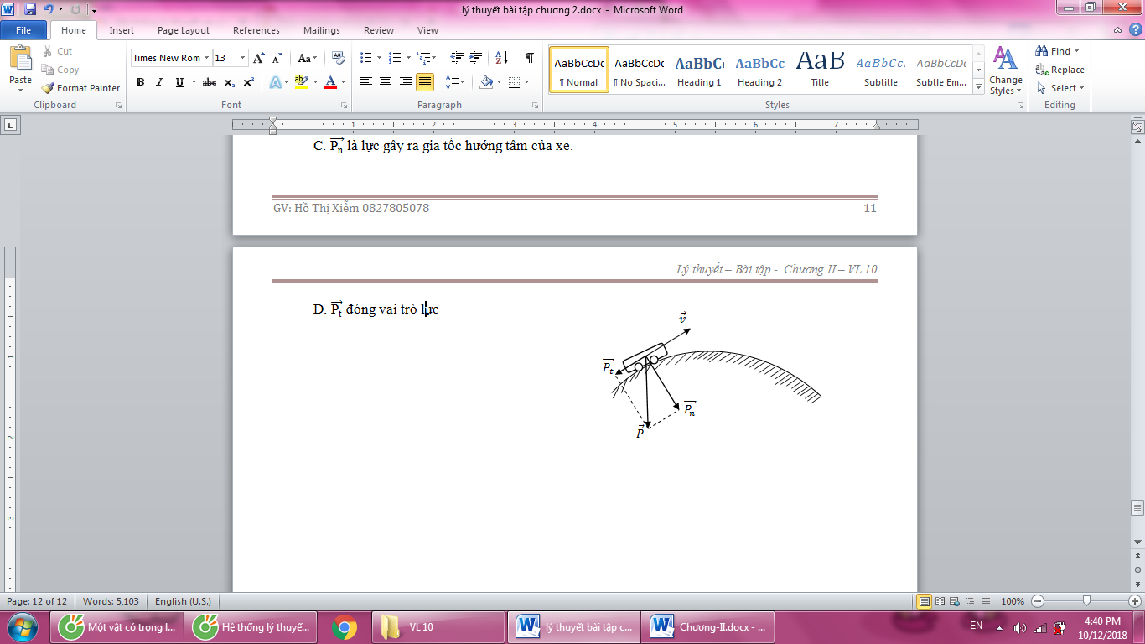**Câu 7:** Trọng lực  tác dụng vào xe đang chuyển động trên đường tròn như hình vẽ. Phân tích , với  hướng theo tiếp tuyến đường tròn và  hướng vào tâm đường tròn. Kết luận nào sau đây **đúng**?

**A**. Độ lớn của lực thành phần Pn = Psinα.

**B**.  đóng vai trò lực cản tác dụng vào xe.

**C**. là lực gây ra gia tốc hướng tâm của xe.

**D**. đóng vai trò lực kéo xe xuống dốc.

**Câu 8**: Khi tổng hợp hai lực thành phần có giá đồng quy

**A**. không bao giờ bằng độ lớn của hai lực thành phần.

**B**. không bao giờ nhỏ hơn độ lớn của hai lực thành phần.

**C**. luôn lớn hơn độ lớn của hai lực thành phần.

**D**. luôn thỏa mãn hệ thức |F1 – F2| ≤ F ≤ F1 + F2.

**Câu 9**: Một sợi dây có khối lượng không đáng kể, một đầu được giữ cố định, đầu kia có gắn một vật nặng có khối lượng m. Vật đứng yên cân bằng. Khi đó, vật chỉ chịu tác dụng của

**A**. trọng lực và lực ma sát.

**B**. trọng lực, lực ma sát và lực căng dây.

**C**. ba lực và hợp lực của chúng bằng không.

**D**. trọng lực và lực căng dây.

**Câu 10:** Hai lực và  có độ lớn F1 = F2 hợp với nhau một góc α. Hợp lực của chúng có độ lớn

**A.** F = F1 + F2. **B.** F = F1 - F2. **C.** F = 2F1cosα. **D.** F = 2F1cos.

**Câu 11**: Chất điểm chịu tác dụng của lực hai lực và độ lớn F2 = 6 N. Biết hai lực này hợp với nhau góc 150o và hợp lực của chúng có giá trị nhỏ nhất. Giá trị của F1 là

**A**. 2 N. **B.** 4 N. **C.** 4 N. **D.** 5 N.

**Câu 12**: Câu nào **đúng**? Hợp lực của hai lực có độ lớn F và 2F có thể

**A**. nhỏ hơn F. **C**. vuông góc với lực .

**B**. lớn hơn 3F. **D**. vuông góc với lực 2.

**Câu 13**: Các lực tác dụng lên một vật gọi là cân bằng khi

**A**. hợp lực của tất cả các lực tác dụng lên vật bằng không.

**B**. hợp lực của tất cả các lực tác dụng lên vật là hằng số.

**C**. vật chuyển động với gia tốc không đổi.

**D**. vật đứng yên trong một khoảng thời gian xác định.

**Câu 14:** Cho hai lực  đồng quy. Điều kiện nào sau đây để độ lớn hợp lực của hai lực bằng tổng độ lớn hai lực thành phần?

**A**. Hai lực song song ngược chiều. **B**. Hai lực vuông góc nhau.

**C**. Hai lực hợp với nhau góc 600. **D.** Hai lực song song cùng chiều.

**Câu 15:** Phát biểu nào sau đây là **đúng** khi nói về quy tắc tổng hợp hai lực đồng quy?

**A**. Phân tích hai lực trên giá của chúng đến điểm đồng quy rồi áp dụng quy tắc hình bình hành để tìm hợp lực của hai lực đồng quy.

**B**. Trượt hai lực trên giá của chúng đến điểm đồng quy rồi áp dụng quy tắc hình bình hành để tìm lực phân tích của hai lực đồng quy.

**C**. Trượt hai lực trên giá của chúng đến điểm đồng quy rồi áp dụng quy tắc hình bình hành để tìm hợp lực của hai lực đồng quy.

**D**. Phân tích lực trên giá của chúng đến điểm đồng quy rồi áp dụng quy tắc hình bình hành để tìm lực phân tích của hai lực đồng quy.

**Câu 16**: Điều kiện cân bằng của vật chịu tác dụng của ba lực có giá đồng phẳng và đồng quy không song song là

**A**. hợp lực của hai lực phải cân bằng với lực thứ ba.

**B**. ba lực đó có độ lớn bằng nhau.

**C**. ba lực đó phải vuông góc với nhau từng đôi một.

**D**. ba lực đó không nằm trong một mặt phẳng.

**Câu 17:** Điều kiện cân bằng của một vật chịu tác dụng của ba lực không song song là: Ba lực đó phải có giá đồng phẳng, đồng quy và thỏa mãn điều kiện:

**A**. . **B.** . **C.** . **D.** .

**Câu 18**: Cho ba lực đồng quy, cùng độ lớn F và cùng nằm trong một mặt phẳng. Biết góc tạo bởi các lực . Hợp lực của chúng bằng

**A**. 0. **B**. F. **C**. 2F. **D**. 3F.

**Câu 19**: Hai lực  vuông góc với nhau. Có độ lớn là 3N và 4N. Hợp lực của chúng tạo với hai lực này các góc bao nhiêu? (kết quả làm tròn tới độ).

**A**. 30° và 60°. **B**. 42° và 48°. **C**. 37° và 53°. **D**. 45° và 45°.

**Câu 20**: Có hai lực . Gọi α là góc hợp bởi  và . Nếu F = F1 – F2 thì:

**A**. . **B**. . **C**. . **D**. .

**Đáp án**

|  |  |  |  |  |  |  |  |  |  |
| --- | --- | --- | --- | --- | --- | --- | --- | --- | --- |
| 1A | 2D | 3B | 4A | 5C | 6D | 7B | 8D | 9D | 10D |
| 11B | 12C | 13A | 14D | 15B | 16A | 17B | 18A | 19C | 20C |

**Câu 1:** Chọn A

Ta có:



Do vậy 

**Câu 2:** Chọn D

Ta có:



Vì  ⇒  = 20 (N).

**Câu 3:** Chọn B

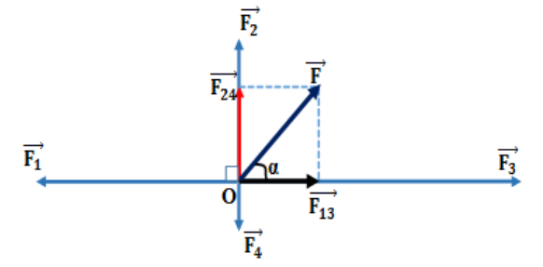

Ta có:

Vì 

Và 

Vì  =>  = 20 (N).

**Câu 4:** Chọn A

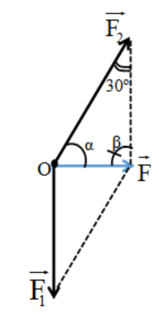

Hợp lực có độ lớn F = 12N. Theo định lí hàm số sin:



Ta thấy F2 lớn nhất khi 



**Câu 5:** Chọn C

Lực kéo lớn nhất khi 2 lực thành phần cùng chiều nhau: Fmax = F1 + F2.

**Câu 6:** Chọn D

Khi vật lên dốc thì  đóng vai trò lực cản nên câu D sai.

**Câu 7:** Chọn B

Chiều chuyển động của xe (chiều của vận tốc v) đang hướng lên ⇒  đóng vai trò lực cản tác dụng vào xe nên B đúng.

**Câu 8:** Chọn D

Khi tổng hợp hai lực thành phần có giá đồng quy luôn thỏa mãn hệ thức |F1 – F2| ≤ F ≤ F1 + F2.

**Câu 9:** Chọn D

Một sợi dây có khối lượng không đáng kể, một đầu được giữ cố định, đầu kia có gắn một vật nặng có khối lượng m. Vật đứng yên cân bằng. Khi đó vật chịu tác dụng của trọng lực và lực căng dây.

**Câu 10:** Chọn D

Hai lực và  có độ lớn F1 = F2 = A hợp với nhau một góc α.

Hợp lực  của chúng F = .

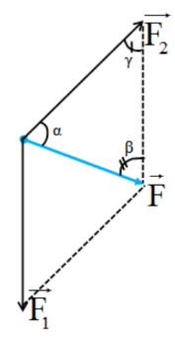**Câu 11**: Chon B

Theo định lí hàm số sin:



F nhỏ nhất khi  => α = 90°

⇒  = 1500 – 900 = 600 =>  (N)

**Câu 12:** Chọn C

Hợp lực của 2 lực nằm trong đoạn từ F đến 3F

Khi hợp lực vuông với lực 2F thì F là cạnh huyền của tam giác vuông.

⇒ cạnh huyển F < 2F là cạnh góc vuông lên không thể xảy ra. Do vậy hợp lực nếu có thể thì chỉ có thể vuông góc với lực F.

**Câu** **13**: Chọn C

Xét trường hợp vật đứng yên dưới tác dụng của nhiều lực. Khi đó tổng hợp các lực tác dụng lên vật bằng 0. Ta nói các lực tác dụng lên vật là các lực cân bằng và vật ở trạng thái cân bằng.

**Câu 14**: Chọn D

Cho hai lực  đồng quy. Nếu hai lực song song cùng chiều thì độ lớn hợp lực của hai lực bằng tổng độ lớn hai lực thành phần.

**Câu 15**: Chọn B

Để tổng hợp hai lực đồng quy ta trượt hai lực trên giá của chúng đến điểm đồng quy rồi áp dụng quy tắc hình bình hành để tìm lực phân tích của hai lực đồng quy.

**Câu 16**: Chọn A

Xét trường hợp vật đứng yên dưới tác dụng của nhiều lực. Khi đó tổng hợp các lực tác dụng lên vật bằng 0. Ta nói vật ở trạng thái cân bằng. Vậy nên để vật chịu tác dụng của ba lực cân bằng nhau thì hợp lực của 3 lực tác dụng lên vật bằng 0. Nên hợp lực của hai lực cân bằng với lực thứ ba.

**Câu 17**: Chọn B

Để ba lực không song song cân bằng thì ba lực đó phải đồng phẳng và đồng quy; hợp lực của hai lực cân bằng với lực thứ ba:  hay .

**Câu 18**: Chọn A

Ta có:



Do vậy 

**Câu 19:** Chọn C

Góc hợp bởi hợp lực F và F1 là: .

⇒ Góc hợp bởi hợp lực F và F2 là: .

**Câu 20**: Chọn C

Ta có:

Khi ⇒ 

**Câu 1:** Chọn kết luận đúng khi nói về lực?

**A.** Đặc trưng cho tác dụng nhiệt của vật này lên vật khác mà kết quả là có thể làm biến dạng hoặc thay đổi vận tốc

**B.** Đặc trưng cho tác dụng từ của vật này lên vật khác mà kết quả là có thể làm biến dạng hoặc thay đổi vận tốc

**C.** Đặc trưng cho tác dụng của vật này lên vật khác mà kết quả là có thể làm biến dạng hoặc thay đổi vận tốc

**D.** Là một đại lượng vô hướng.

**Câu 2:** Một vật chịu tác dụng của đồng thời hai lực  thì cân bằng. Chọn biểu thức đúng?

**A.**  **B.**  **C.**  **D.** 

**Câu 3:** Trường hợp cân bằng của vật nào sau đây là cân bằng không bền?

**A.** Quả bóng nằm trên mặt phẳng nằm ngang.

**B.** Túi treo trên đinh đóng trên tường.

**C.** Thanh gỗ có trục quay nằm ngang đi qua trọng tâm.

**D.** Quả bóng nằm trên đỉnh dốc hình yên ngựa.

**Câu 4:** Điều nào sau đây là **sai** khi nói về phép phân tích lực

**A.** Phép phân tích lực tuân theo qui tắc hình bình hành.

**B.** Phép phân tích lực là phép thay thế một lực bằng hai hay nhiều lực thành phần.

**C.** Phép phân tích lực là phép thay thế một lực bằng hai hay nhiều lực thành phần gây ra tác dụng giống nó.

**D.** Phép phân tích lực là phép làm ngược lại với phép tổng hợp lực

**Câu 5:** Vị trí cân bằng không bền của vật là vị trí mà khi vật bị kéo ra khỏi vị trí cân bằng một chút, trọng lực của vật có xu hướng

**A.** kéo nó trở về vị trí cân bằng. **B.** kéo nó ra xa vị trí cân bằng.

**C.** giữ nó đứng yên ở vị trí mới. **D.** kéo nó về một vị trí cố định.

**Câu 6:** Khi vật rắn được treo bằng dây mảnh và ở trạng thái cân bằng thì:

**A.** lực căng của dây treo lớn hơn trọng lượng của vật.

**B.** các luc tác dụng lên vật luôn cùng chiều.

**C.** không có lực nào tác dụng lên vật.

**D.** dây treo trùng với đường thẳng đứng đi qua trọng tâm của vật.

**Câu 7:** Cặp lực trực đối không có đặc điểm nào sau đây?

**A.** Cùng phương, cùng chiều. **B.** Điểm đặt ở hai vật khác nhau

**C.** Cùng phương, ngược chiều. **D.** Cùng độ lớn.

**Câu 8:** Trường hợp nào sau đây cân bằng của vật là cân bằng bền?

**A.** Thanh gỗ có trục quay nằm ngang đi qua trọng tâm.

**B.** Quả bóng nằm trên mặt phẳng nằm ngang.

**C.** Túi treo trên đinh đóng trên tường.

**D.** Quả bóng nằm trên đỉnh dốc hình yên ngựa.

**Câu 9:** Cặp lực cân bằng không có đặc điểm ?

**A.** cùng tác dụng vào một vật. **B.** cùng phương, ngược chiều.

**C.** cùng độ lớn. **D.** cùng phương, cùng chiều.

**Câu 10:** Một vật chịu tác dụng của đồng thời ba lực đồng phẳng, đồng quy  thì cân bằng. Chọn phát biểu đúng?

**A.** Hợp lực của cùng hướng với lực .

**B.** Hợp lực của vuông góc với lực .

**C.** Hợp lực của cùng phương, cùng chiều với lực .

**D.** Hợp lực của  cùng phương, ngược chiều với lực .

**Câu 11:** Vectơ lực không có đặc điểm ?

**A.** cùng phương, ngược chiều với lực tác dụng vào vật.

**B.** cùng phương, cùng chiều với lực tác dụng vào vật.

**C.** có điểm đặt tại vị trí lực tác dụng.

**D.** có độ dài tỉ lệ độ lớn lực tác dụng.

**Câu 12:** Một vật chịu tác dụng của đồng thời ba lực đồng phẳng, đồng quy  thì cân bằng. Chọn biểu thức đúng?

**A.**  **B.**  **C.**  **D.** 

**Câu 13:** Giá của vec tơ lực là

**A.** đoạn thẳng mang véc tơ lực **B.** đoạn thẳng vuông góc véc tơ lực

**C.** đường thẳng vuông góc véc tơ lực **D.** đường thẳng mang véc tơ lực

**Câu 14:** Vec tơ lực không có đặc điểm ?

**A.** có độ dài tỉ lệ độ lớn lực tác dụng

**B.** có điểm đặt tại tâm của vật

**C.** có điểm đặt tại vị trí lực tác dụng

**D.** cùng phương, cùng chiều với lực tác dụng vào vật

**Câu 15:** Cân bằng của túi thịt treo bởi một chiếc đinh được đóng vào tường là dạng cân bằng

**A.** phiếm định. **B.** đặc biệt. **C.** bền. **D.** không bền.

**Câu 16:** Chọn công thức đúng khi nói về độ lớn hợp lực 

**A.** Cùng chiều: 

**B.** Ngược chiều: 

**C.** Vuông góc: 

**D.** Lệch góc : 

**Câu 17:** Một chất điểm chịu tác dụng của 3 lực  với lực  cùng chiều có độ lớn lần lượt là 5N và 8N. Để hợp lực tác dụng lên chất điểm có độ lớn bằng 0 thì lực còn lại phải

**A.** ngược chiều và có độ lớn 13N. **B.** cùng chiều và có độ lớn 13N.

**C.** cùng chiều và có độ lớn 3N. **D.** ngược chiều và có độ lớn 3N.

**Câu 18:** Một chất điểm đứng yên dưới tác dụng của 2lực F1 = 6N, F2 = 8N. Để hợp lực của chúng là 10N thì góc giữa 2 lực này bằng

**A.** 90 o. **B.** 60 o. **C.** 30 o. **D.** 45 o.

**Câu 19:** Một vật đứng cân bằng dưới tác dụng của ba lực. Hai lực có độ lớn 6N và 8N. Lực thứ ba không thể có độ lớn bằng

**A.** 9 N. **B.** 12 N. **C.** 15 N. **D.** 3,5 N.

**Câu 20:** Cho 2 lực đồng quy và đồng phẳng có độ lớn F1 = F2 =10N. Hãy tìm độ lớn hợp lực của hai lực khi chúng hợp với nhau một góc 600.

**A.** 10N **B.** 20N **C.** 17,3N **D.** 14,1N

**Câu 21:** Một vật nằm cân bằng dưới tác dụng của ba lực F1 = 6N, F2 =4N và F3 =10N. Góc giữa hai lực F1 và F2 là

**A.** 450. **B.** 300. **C.** 600. **D.** 00.

**Câu 22:** Cho hai lực đồng quy có độ lớn bằng 7 N và 11 N. Giá trị của hợp lực có thể là giá trị nào trong các giá trị sau đây?

**A.** 2 N. **B.** 15 N. **C.** 3 N. **D.** 19 N.

**Câu 23:** Một vật nằm cân bằng dưới tác dụng của ba lực F1 = 2N, F2 =3N và F3 =5N. Góc giữa hai lực F1 và F2 là

**A.** 450. **B.** 600. **C.** 300. **D.** 00.

**Câu 24:** Vật m có khối lương 2 kg nằm cân bằng khi chịu tác dụng của đồng thời hai lực  với = 10 N. Nếu đột ngột lực  mất đi thì vật m sẽ chuyển động như thế nào?

**A.** Vật m chuyển động chậm dần đều theo lực : .

**B.** Vật m chuyển động nhanh dần đều theo lực : .

**C.** Vật m không chuyển động.

**D.** Vật m chuyển động thẳng đều theo lực .

**Câu 25:** Chất điểm chịu tác dụng đồng thời của hai lực . Góc giữa hai véc tơ lực bằng . Tính độ lớn của hợp lực.

**A.** 9,7 N. **B.** 8,7 N. **C.** 17,3 N. **D.** 19,3 N.

**Câu 26:** Một vật nằm cân bằng dưới tác dụng của ba lực F1 = 8N, F2 =6N và F3 =10N. Góc giữa hai lực F1 và F2 là

**A.** 600. **B.** 300. **C.** 900. **D.** 450.

**Câu 27:** Hợp lực của hai lực thành  có độ lớn lần lượt là 8N và 6N. Để độ lớn hợp lục của chúng là 10N thì góc lệch nhau của hai lực là

**A.** 900. **B.** 450. **C.** 600. **D.** 1200.

**Câu 28:** Một vật nằm cân bằng dưới tác dụng của ba lực F1 = 12N, F2 =16N và F3 =20N. Góc giữa hai lực F1 và F2 là

**A.** 600. **B.** 450. **C.** 900. **D.** 300.

**Câu 29:** Một vật nằm cân bằng dưới tác dụng của ba lực F1 = 10N, F2 =6N và F3 =4N. Góc giữa hai lực F1 và F2 là

**A.** 600. **B.** 300. **C.** 00. **D.** 1800.

**Câu 30:** Một vật nặng có trọng lượng được giữ cân bằng trên mặt phẳng nghiêng góc  so với phương ngang nhờ một sợi dây nhẹ, không giãn. Phản lực của mặt nghiêng lên vật có độ lớn

**A.** . **B.** . **C.** . **D.** .

**Câu 31:** Hai lực có độ lớn 3N và 4N cùng tác dụng vào một chất điểm. Độ lớn của hợp lực không thể nhận giá trị nào sau đây?

**A.** 12 N. **B.** 7 N. **C.** 5 N. **D.** 1 N.

**Câu 32:** Một vật đứng cân bằng dưới tác dụng của ba lực. Hai lực có độ lớn 6N và 4N. Lực thứ ba không thể có độ lớn bằng

**A.** 10N. **B.** 3,5N. **C.** 2N. **D.** 15N.

**Câu 33:** Một vật có khối lượng m = 5 kg được treo vào cơ cấu như hình vẽ. Lấy g = 10 m/s2. Độ lớn lực do vật nặng m làm căng các dây AB và AC lần lượt là

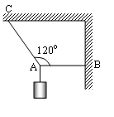

**A.** 57,7 N và 57,7 N. **B.** 28,9 N và 40 N.

**C.** 28,9 N và 57,7 N. **D.** 40 N và 40 N.

**Câu 34:** Một đèn tín hiệu giao thông được treo tại chính giữa một dây nằm ngang làm dây bị võng xuống. Biết trọng lượng đèn là 100N và góc giữa hai nhánh dây là 1500. Lực căng của mỗi nhánh dây có giá trị là

**A.** 173,2N. **B.** 386,4N. **C.** 193,2N. **D.** 200N.

**Câu 35:** Một vật có khối lượng m = 6 kg được giữ yên trên một mặt phẵng nghiêng bởi một sợi dây song song với đường dốc chính. Độ cao và chiều dài dốc lần lượt là 5 m và 10 m; lấy g = 10 m/s2 và ma sát không đáng kể. Lực căng của sợi dây treo vật có giá trị

**A.** 51,9 N. **B.** 30 N. **C.** 60 N. **D.** 42,4 N.

**Câu 36:** Một vật có khối lượng m = 3 kg được giữ yên trên một mặt phẵng nghiêng bởi một lò xo k= 200 N/m song song với đường dốc chính. Độ cao và chiều dài dốc lần lượt là 4 m và 12 m; g = 10 m/s2 và ma sát không đáng kể. Độ biến dạng lò xo và khối lượng m có giá trị

**A.** 5 cm **B.** 2,5 cm **C.** 7,5 cm **D.** 10 cm

**Câu 37:** Một lò xo có k = 50 N/m đặt trên mặt phẳng nghiêng có góc nghiêng 300 đầu trên gắn với vật khối lượng 200 g, đầu dưới cố định, chiều dài tự nhiên là 50 cm, bỏ qua ma sát giữa vật và mặt nghiêng. Cho g = 10 m/s2. Chiều dài của lò xo là

**A.** 52 cm. **B.** 48 cm. **C.** 54 cm. **D.** 46 cm.

**Câu 38:** Cho ba lực đồng qui (tại điểm O), đồng phẳng  lần lượt hợp với trục Ox những góc  và có độ lớn tương ứng là  như trên hình vẽ. Hợp lực của ba lực trên có giá trị

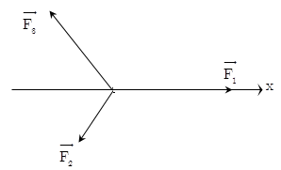

**A.** 16N **B.** 10N **C.** 15N **D.** 20N

**Câu 39:** Một vật có trọng lượng P = 25N đứng cân bằng nhờ 2 dây OA làm với trần một góc 600 và OB nằm ngang. Độ lớn của lực căng của dây OA, OB

**A.** . **B.** .

**C.**  **D.** .

**Câu 40:** Một chất điểm chịu tác dụng của đồng thời hai lực cùng độ lớn 20N, góc hợp bởi hai lực là 1200. Hợp lực của hai lực trên

**A.** . **B.** 

**C.** . **D.** 

***------ HẾT ------***

***BẢNG ĐÁP ÁN***

|  |  |  |  |  |  |  |  |  |  |  |  |  |  |  |  |  |  |  |  |
| --- | --- | --- | --- | --- | --- | --- | --- | --- | --- | --- | --- | --- | --- | --- | --- | --- | --- | --- | --- |
| **1** | **2** | **3** | **4** | **5** | **6** | **7** | **8** | **9** | **10** | **11** | **12** | **13** | **14** | **15** | **16** | **17** | **18** | **19** | **20** |
| **C** | **A** | **D** | **B** | **B** | **D** | **A** | **C** | **D** | **D** | **A** | **B** | **D** | **B** | **C** | **C** | **A** | **A** | **C** | **C** |
| **21** | **22** | **23** | **24** | **25** | **26** | **27** | **28** | **29** | **30** | **31** | **32** | **33** | **34** | **35** | **36** | **37** | **38** | **39** | **40** |
| **D** | **B** | **D** | **B** | **D** | **C** | **A** | **C** | **D** | **B** | **A** | **D** | **C** | **C** | **B** | **A** | **B** | **B** | **D** | **A** |

***HƯỚNG DẪN GIẢI***

**Câu 1: Chọn C**

Đặc trưng cho tác dụng của vật này lên vật khác mà kết quả là có thể làm biến dạng hoặc thay đổi vận tốc

**Câu 2: Chọn A**



**Câu 3: Chọn D**

Quả bóng nằm trên đỉnh dốc hình yên ngựa

**Câu 4: Chọn B**

Phép phân tích lực là phép thay thế một lực bằng hai hay nhiều lực thành phần

**Câu 5: Chọn B**

kéo nó ra xa vị trí cân bằng.

**Câu 6: Chọn D**

dây treo trùng với đường thẳng đứng đi qua trọng tâm của vật

**Câu 7: Chọn A**

Cùng phương, cùng chiều

**Câu 8: Chọn C**

Túi treo trên đinh đóng trên tường

**Câu 9: Chọn D**

Cùng phương, cùng chiều

**Câu 10: Chọn D**

Hợp lực của  cùng phương, ngược chiều với lực .

**Câu 11: Chọn A**

. Cùng phương, ngược chiều với lực tác dụng vào vật

**Câu 12: Chọn B**



**Câu 13: Chọn D**

. Đường thẳng mang véc tơ lực

**Câu 14: Chọn B**

. Có điểm đặt tại tâm của vật

**Câu 15: Chọn C**

bền

**Câu 16: Chọn C**

. Vuông góc: 

**Câu 17: Chọn A**

Ngược chiều và có độ lớn 13N

**Câu 18: Chọn A**

.

**Câu 19: Chọn C**



**Câu 20: Chọn C**



**Câu 21: Chọn D**



**Câu 22: Chọn B**

.

**Câu 23: Chọn D**



**Câu 24: Chọn B**

+ 

+ Vật m chuyển động nhanh dần đều theo lực : 

**Câu 25: Chọn D**



**Câu 26: Chọn C**



**Câu 27: Chọn A**

.

**Câu 28: Chọn C**



**Câu 29: Chọn D**



**Câu 30: Chọn B**

- Phân tích trọng lực của vật trên mặt phẳng nghiêng

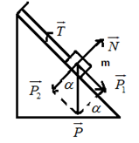

- Phản lực của mặt nghiêng:



**Câu 31: Chọn A**

 thỏa mãn:

**Câu 32: Chọn D**



**Câu 33: Chọn C**

+ Các lực được biểu diễn như hình

+ Ta dễ dàng tính được góc 

+ Điều kiện cân bằng: 

+ Gọi 

+ Vậy  có phương của sợi dây AC   = 30o

+ Từ hình ta có: 

+ Lực căng TAC của sợi dây AC: 

**Câu 34: Chọn C**

Điều kiện cân bằng của điểm treo O:

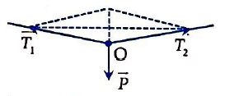

Do đối xứng nên . Từ hình vẽ ta có:



**Câu 35: Chọn A**

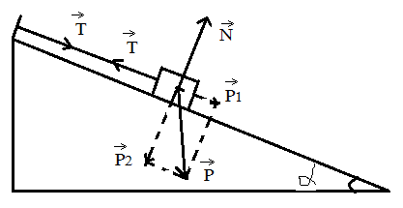

+ Điều kiện cân bằng:  +  +  = .

+ Phân tích: .



**Câu 36: Chọn A**

+ Điều kiện cân bằng:  +  +  = .

+ Phân tích: 



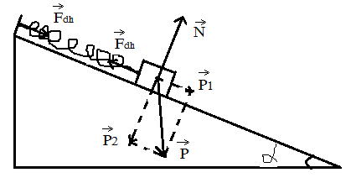

**Câu 37: Chọn B**

+ Khi vật nằm cân bằng: 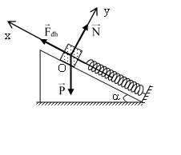

+ Chiếu lên Ox ta có:

Fđh – Psinα = 0 ⇒ Fđh = mgsinα = 1 (N)

+ Lại có 

+ Khi vật nằm cân bằng lò xo bị nén 2 cm nên chiều dài lúc này của lò xo là: 

**Câu 38: Chọn B**

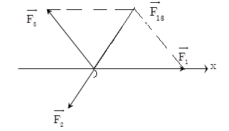



**Câu 39: Chọn D**

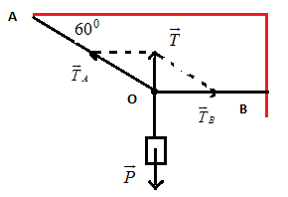

- Vật nằm cân bằng nên hợp lực tác dụng lên vật:



- Tổng hợp lực như hình vẽ nên ta có:



**Câu 40: Chọn A**

Vì hai cạnh bằng nhau => Tạo thành hình thoi nên

